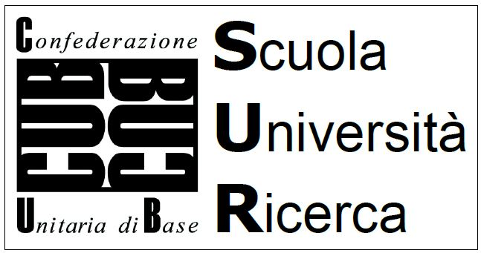 | CUB Scuola Università Ricerca  Federazione nazionale – comparto scuola  Corso Marconi 34 – 10125 Torino - tel/fax 011 655897  peo: cubsur.nazionale@gmail.com- pec: cubsur@pec.it

6 maggio sciopero nazionale
ancora in piazza per curare la scuola
La nostra scuola pubblica, ma il discorso vale anche per la sanità e per tutto il welfare, è stata progressivamente impoverita e umiliata con tagli continui e controriforme ad opera dei diversi governi, sedicenti di destra o di sinistra. Il risultato è sotto gli occhi di tutti: edifici cadenti e insicuri, una scuola classista e ineguale, una condizione salariale e di lavoro avvilente per tutto il personale, in particolare per i colleghi giovani e i precari.
La scuola è la maggiore organizzazione sociale del nostro Paese, essa coinvolge direttamente 9 milioni di persone e considerando anche i genitori si va ben oltre i 20 mln! Per questo vogliamo farla uscire dal rumore di fondo prodotto da chiacchiere continue e inconcludenti e farla diventare ciò che deve essere: il principale e migliore investimento dell’Italia sul suo futuro. È bene essere chiari: al di là delle molte favole raccontate in questi mesi, nella realtà la nostra scuola è stata abbandonata a se stessa o, peggio, lasciata in balia di governanti incompetenti che hanno inanellato, con arrogante sicumera, un flop dopo l’altro: dai banchi a rotelle allo scandalo delle mascherine, dal disastro delle GPS alla conferma degli organici con i parametri pre-covid.
SIAMO STANCHI DI PAROLE VUOTE. PRETENDIAMO INVECE SCUOLE SICURE, ATTENZIONE PER IL PERSONALE E GLI STUDENTI, UNA DIDATTICA APERTA E RISPETTOSA DEI DIRITTI, LA PRESA D’ATTO DELL’EMERGENZA ECOLOGICA.
A tutt’oggi sono irrisolti i principali problemi relativi alla sicurezza: gli edifici non sono stati messi a norma, non vi è tracciamento del contagio, non vi sono aule in più e il personale aggiuntivo per evitare le “classi pollaio”, resta in sospeso la questione di lavoratori e studenti “fragili” cioè più a rischio in caso di contagio, il cosiddetto “organico Covid” è pagato a singhiozzo, non si sono stabilizzati i precari e i concorsi sono fermi, com’é ferma la campagna vaccinale.
Anche sulla didattica digitale restano aperti troppo interrogativi: continuano a mancare i dispositivi in comodato d'uso per studenti e insegnanti, docenti e personale ATA non sono remunerati per l’aggravio di lavoro nè ricompensati per l’uso di mezzi propri nello svolgimento delle attività. Mancano le garanzie sulla protezione dei dati personali, e la nostra scuola pubblica si è trasformata in una palestra gratuita per le imprese del settore che vi testano i propri prodotti, fanno tesoro delle informazioni così raccolte e possono far commercio dei dati di navigazione.
Il mondo dell’istruzione non deve più essere un luogo di mortificazione del personale e dei loro diritti. È necessario garantire salari di livello europeo, affrontare e risolvere il problema del precariato assumendo su tutti i posti disponibili, in modo da stabilizzare gli organici e garantire la continuità didattica e il mantenimento della relazione tra docenti e studenti.
Ma alle nostre richieste il governo sa dare solo vecchie risposte: salari bloccati, nessuna sicurezza, sempre più precari, test Invalsi e concorrenza tra le scuole, blocco della mobilità per i neo assunti, affidamento esterno di funzioni e servizi. Ora ci vogliono illudere che il Recovery Plan risolverà ogni problema ma non è così: oltre la metà dei fondi apparentemente destinati al settore istruzione andranno in realtà a progetti e attività di raccordo con le imprese che sono le vere destinatarie di quelle risorse. Della parte restante il grosso andrà per la digitalizzazione e per aumentare l’offerta nella fascia 0-6 anni dove è largamente presente la scuola privata e confessionale.
E’ ora di dire basta. Sappiamo che niente ci sarà regalato, perciò facciamo sentire la nostra voce e imponiamo un cambio di rotta!
6 maggio CUB SUR in sciopero
insieme a Cobas Sardegna, Unicobas, USB
PRESIDIO USR PIEMONTE
CORSO VITTORIO 70 TORINO ORE 10.

